会议报到地点交通线路
酒店：安徽高速开元大酒店（合肥）
电话：0551-65189888 0551-65189871
地址：合肥蜀山区合作化南路88号安高广场旁
酒店交通路线：
- 高铁合肥站→安徽高速开元国际大酒店
111路 始发站上车，轴承厂站台下车，步行5分钟到达酒店（约55分钟）
出租车 （约35分钟）
- 高铁合肥南站→安徽高速开元国际大酒店
16路 始发站上车，轴承厂站台下车，步行5分钟到达酒店（约45分钟）
出租车 （约25分钟）
酒店位置图：
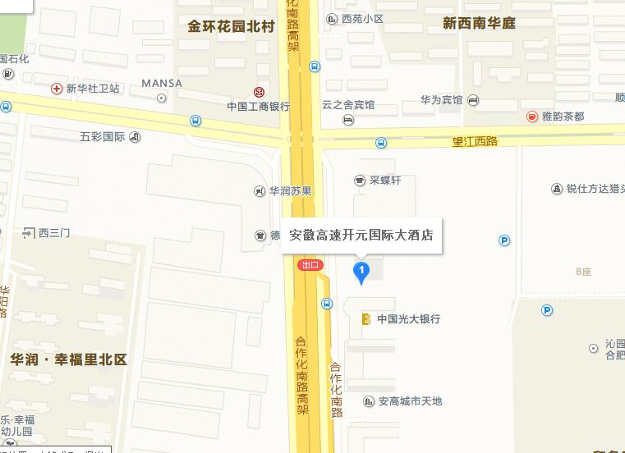

参会回执

姓名 | 性别 | 职称 | 单位 | 电子邮箱 | 手机 | 报到时间 | 备注

